附件：

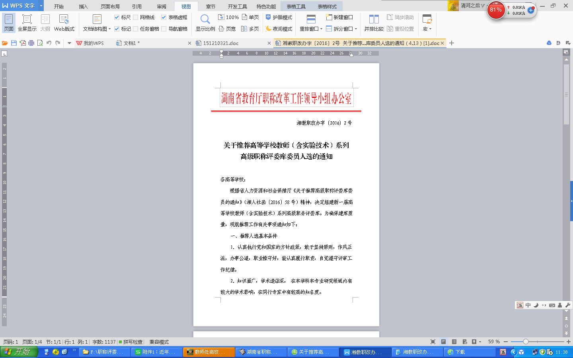

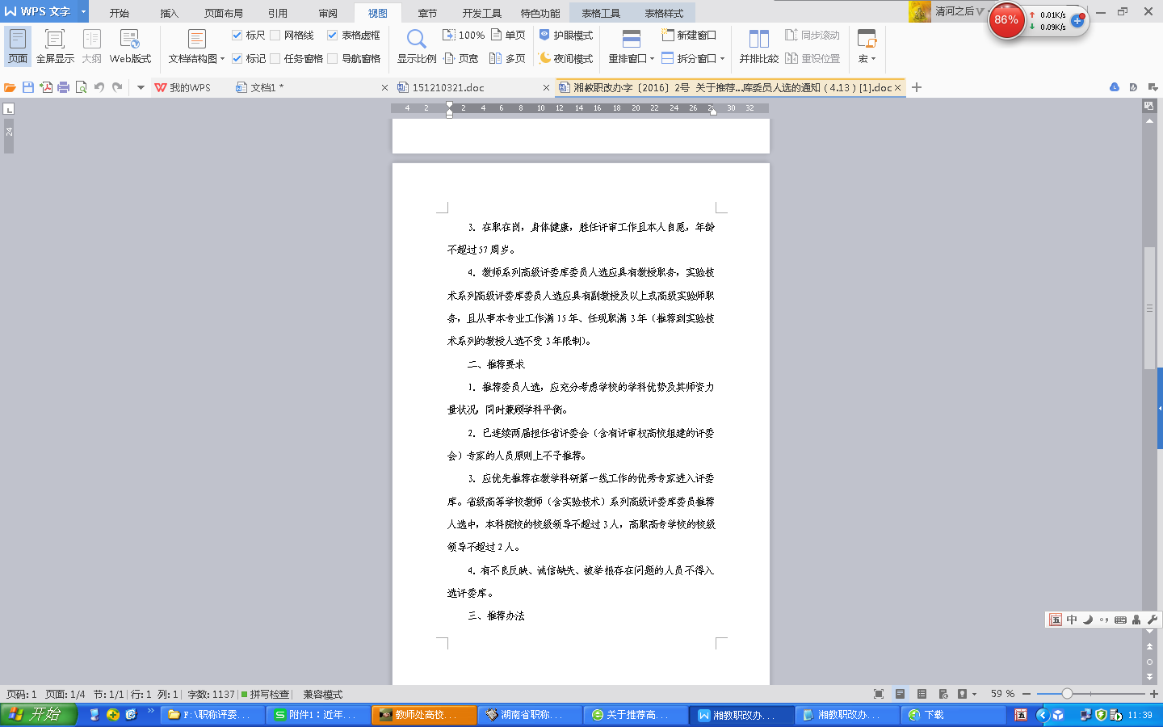

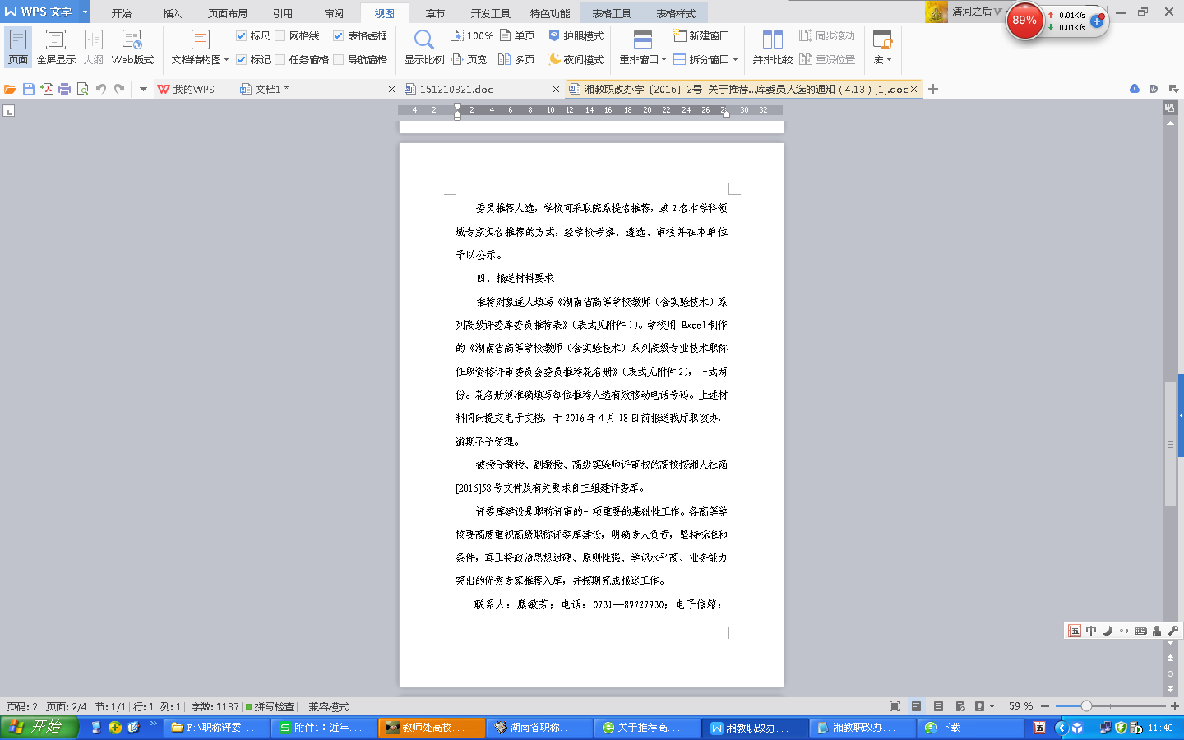

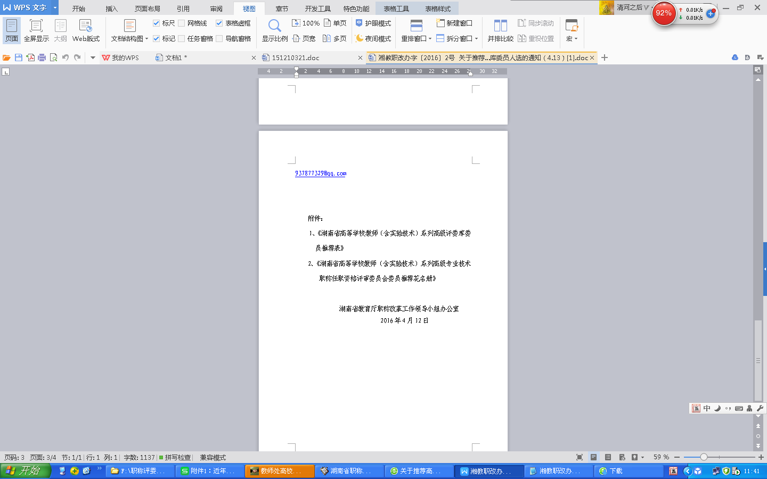

附件1：

湖南省高等学校教师（含实验技术）系列高级评委库委员推荐表

|  |  |  |  |  |  |  |  |  |  |  |
| --- | --- | --- | --- | --- | --- | --- | --- | --- | --- | --- |
| 姓名 |  | 性别 |  | 出生  年月 |  | | 政治  面貌 | |  | |
| 工作单位 |  | | | 行政职务 |  | | 参加工  作时间 | |  | |
| 办公电话 |  | | | 移动电话 |  | | | | | | |
| 何时何校  何专业毕业 |  | | | 现从事现学科  （专业）年限 |  | | | 推荐到  何学科 | |  | |
| 现任专业  技术职务 |  | | | 现任职务  所属系列 | □高校 □其他 | | | | | | |
| 现任职务  审批机关 |  | | | 证书编号 |  | | | | | | |
| 主要工  作经历 |  | | | | | | | | | |
| 主要论著  业绩成果 |  | | | | | | | | | |
| 专家实名推荐或基层单位业务部门推荐意见 | 签名：  年 月 日 | | | 学校推  荐意见 | | 负责人签名（公章）：  年 月 日 | | | | |

附件2：

湖南省高等学校教师（含实验技术）系列高级职称评委库委员推荐花名册

填报日期：

填报单位： 填报人： 审核人： 联系电话:

|  |  |  |  |  |  |  |  |  |  |  |  |  |  |  |  |  |  |  |
| --- | --- | --- | --- | --- | --- | --- | --- | --- | --- | --- | --- | --- | --- | --- | --- | --- | --- | --- |
| 序号 | 姓名 | 身份证号 | 性别 | 出生年月 | 民族 | 最高学历 | 毕业学校及 所学专业 | 工作单位 | 工作部门及 行政职务 | 联系电话 | 现专业技术职务任职资格 | | | | 资格取得时间 | 现职聘任累计年限 | 研究领域 | 学科组 |
| 系列 | 等级 | 名称 | 从事专业 |
| 1 | ××× | 430000000000000 |  | 690310 | 汉 | ××× | ××××× | ××× | ××××× | 13000000000 |  |  |  | 逻辑学 | 070601 | 09 | ××××× | 哲学 |
| 2 | ××× | 430000000000000 |  | 701105 | 少数民族 | ××× | ××××× | ××× | ××××× | 13000000000 |  |  |  | 林业 | 001215 | 16 | ××××× | 农林牧渔 |
| 3 |  |  |  |  |  |  |  |  |  |  |  |  |  |  |  |  |  |  |
| 4 |  |  |  |  |  |  |  |  |  |  |  |  |  |  |  |  |  |  |
| 5 |  |  |  |  |  |  |  |  |  |  |  |  |  |  |  |  |  |  |
| 6 |  |  |  |  |  |  |  |  |  |  |  |  |  |  |  |  |  |  |
| 7 |  |  |  |  |  |  |  |  |  |  |  |  |  |  |  |  |  |  |

填表说明： 1、表中“身份证号”、“出身年月”、“联系电话”、“资格取得时间”、“现职聘任累计年限”等栏目请设置为“文本”格式按样表模式填写。 2、个人联系电话务必准确有效。 3、“学科组”栏目，本科院校按一级学科填写；高职院校按专业大类填写。 4、“从事专业”栏目：本科院校按二级学科填写；高职院校按一级专业类填写。 5、“研究领域”栏目，请较为具体简要填写。